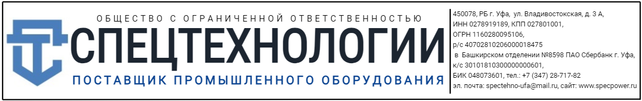
КАРТА ПАРТНЁРА

Наименование предприятия (согласно учредительных документов):
Полное: Общество с ограниченной ответственностью «Спецтехнологии»
Сокращенное: ООО «Спецтехнологии»
Коды:
2.1. Коды основных отраслевых направлений деятельности эмитента согласно ОКВЭД:
- Оптовая торговля станками (51.61)
- Прочая оптовая торговля (51.40)
- Оптовая торговля прочими машинами и оборудованием (51.65)
- Производство общестроительных работ (45.21)
- Устройство покрытий зданий и сооружений (45.22)
- Оптовая торговля топливом (51.51)
2.2. ОКПО - 03374468
2.3. ОКАТО - 80401390000
2.4. ОКТМО - 80701000001
2.5. ОКОГУ – 4210014
2.6. ОКФС - 16
2.7. ОКОПФ - 12300
3. Идентификационный номер: ИНН 0278919189 / КПП 027801001
4. Юридический адрес в соответствии с учредительными документами:
450078, РБ г. Уфа, ул. Владивостокская, д. 3А
4.1. Фактическое местонахождение:
450078, РБ г. Уфа, ул. Владивостокская, д. 3А
5. Действующие номера телефонов/факсов: (347) 28-717-82
6. Сведения о регистрации:
6.1. Наименование регистрирующего органа: Межрайонная инспекция Федеральной налоговой службы №1 по Республике Башкортостан.
6.2. Регистрационный номер: 0278
6.3. Дата регистрации: 04 июля 2016 года
7. Сведения о включении предприятия в Государственный реестр:
7.1. Номер в Госреестре: 1160280095106
7.2. Дата: 04 июля 2016 года
8. Сведения о банках и банковских счетах:
8.1. Полное наименование банка: Башкирское отделение №8598 ПАО Сбербанк г. Уфа
8.2. Корсчет: 30101810300000000601
8.3. БИК 048073601 8.4. г. Уфа
8.5. Номер расчетного счета: 40702810206000018475
8.6. Номер валютного счета – отсутствует.
9.1. Директор 9.2 Главный бухгалтер
Ф.И.О. Фаузиев Ильдар Маулимьянович Ф.И.О. Шубикова Екатерина Владимировна

Образец подписи ________________ Образец подписи ________________

